ЗІРКОВЕ ТРІО: КРАКІВ, ПРАГА, ДРЕЗДЕН (шкільні канікули)
23.03.2024
02.04.2024

1 день
Назустріч Кракову!
Зустріч туристів у Львові представником компанії САКУМС біля автобусу (автобус чекатиме на парковці біля залізничного вокзалу, якщо стояти спиною до вокзалу, парковка буде праворуч, де сквер). Посадка туристів в автобус. Орієнтовний час збору групи – 06:30. Виїзд на кордон – 07:00.
Обов’язково уточнюйте у менеджера точний час відправлення автобуса.
Перетин українсько-польського кордону. Переїзд до Кракова.
Запрошуємо вас на оглядову екскурсію «Краків – місто королів» (15 євро для дорослих, 10 євро для дітей до 18 років або 5 євро трансфер в Краків без відвідування екскурсії). В Кракові кожен житель знає красиві легенди про засновника міста князя Крака та легенду про страшного дракона Смока. Познайомтесь і Ви ближче з історією магічного міста, занурившись в лабіринти вимощених бруківкою вулиць, де, здається, ще зовсім недавно, проїжджали королі зі своєю свитою, оглядаючи свої величні володіння. Основні пам’ятки архітектури: Вавель, де формувалась історія Польщі, Маріацький костел з двома різними баштами, Барбакан, який служив в'їздом в місто, та сукеннице, де торгували заморські купці наче застигли у часі, аби розказати свої історії.
Бажаючі можуть відвідати:
- Єврейський квартал Казімеж (15 євро для дорослих, 10 євро для дітей . Район Казімеж в минулому окреме місто, а зараз один з елітних районів Кракова. Цей богемний район зі своєю неповторною атмосферою є частиною Старого міста, внесеного до списку Всесвітньої спадщини ЮНЕСКО. Туристичному розвитку Казімежа сприяв фільм «Список Шиндлера», який знімався Стівеном Спілбергом на його вулицях.
- Краківський підземний музей (10 євро + вхідний квиток 10 євро для дорослих, 8 євро для дітей). Якщо хочете знати, яким був Краків декілька століть тому, то варто спуститися під землю. З самого першого кроку підземний музей дивує і захоплює. Відвідувачі потрапляють всередину проходячи крізь пелену туману, на якій транслюється відеозображення середньовічної ринкової площі. Створюється враження переходу з сьогодення в минуле. Поринь в атмосферу середньовіччя, відчуй себе археологом!
Переїзд в транзитний готель. Поселення. Ночівля.
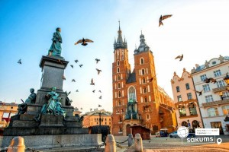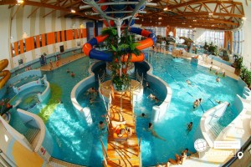

2 день
Атмосферна Прага
Сніданок. Виселення з готелю. Запрошуємо на оглядову екскурсію «Перше знайомство з містом над Влтавою». Прага – місто яке закохує з першого погляду. Ви познайомитесь з величною Пороховою вежею, яка розмістилась на площі Республіки разом з Муніципальним домом, пройдете на Вацлавську площу, яка нагадує широкий бульвар, де розташувався пам'ятник святому Вацлаву на коні. Милуючись звивистими вуличками Праги, ви пройдете через Карлів університет до найголовнішої площі міста – Старомєської площі. Далі почуєте бій середньовічного астрономічного годинника, з яким пов'язано багато легенд, дізнаєтесь про його складний механізм та що означають фігури, які розмістились на ньому. Далі вирушите через Карлову вулицю до Карлового мосту, щоб загадати бажання та насолодитися панорамними видами Влтави.
Вільний час. Всіх бажаючих запрошуємо відвідати екскурсії (на вибір):
- екскурсія в Празький Град (15 євро для дорослих/10 євро для дітей) під час якої ви побачите знаменитий Страговський монастир, скарбницю Лоретта і прослідкуєте за зміною варти в Празькому Граді – резиденції чеських королів і князів. Вас вразять три двори Празького Граду, в одному з яких знаходиться грандіозний кафедральний собор Святого Віта зі знаменитими вітражами Альфонса Мухи. Також ви дізнаєтесь чому в найстарішій базиліці різні вежі, а потім вам відкриються з оглядових майданчиків чудові панорами міста. На виході з Празького Граду на вас чекає прогулянка виноградниками і чудові фотографії на згадку про це величне та неповторне місце.
- прогулянка на кораблику по Влтаві з вечерею (35 євро для дорослих/30 євро для дітей). Ви здійсните захоплюючу і незабутню поїздку на комфортабельному річковому кораблику по р. Влтаві, під час якої познайомитеся з відомими пам'ятками міста: Мала Страна з її палацами, Празький Град з величним собором св. Віта, застиглі на Карловому мості скульптури, будівля Національного театру, Петршинський пагорб з «Ейфелевою вежею», храм св.Миколая та багато іншого. А розпочнеться ваша подорож з традиційного вітального чеського напою «Бехеровка». На нижній палубі на вас чекають національні чеські страви (за системою «шведський стіл»), де ви можете покуштувати знаменитий камамбер, гуляш, кнедлики і багато інших смаколиків. За додаткову плату можна замовити напої.
- «Легенди Старого Міста» (15 євро для дорослих/10 євро для дітей). Коли заходить сонце, і Прага занурюється в тінь, в магічному місті оживають його легенди. Колишній служитель Старого міста, приречений століттями бродити при світлі свого ліхтаря, проведе вас по вузьких вуличках нічної Праги. Від очевидця багатьох подій дізнаєтеся про щастя, трагедії і прокльони городян минулих часів. Він покаже вам місця, на які мало хто сам здогадається зайти. Він знає багато деталей, вже сотні років, що нагадують про цікаві, але іноді забуті події. Може, пройшовши крізь століття з таким незвичайним супутником, дізнаєтеся, чому він не може знайти спокій.
Поселення в готель. Ночівля.

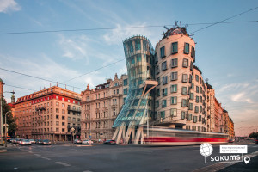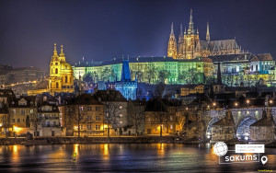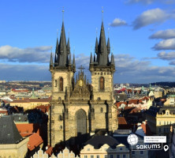

3 день
Саксонська Швейцарія у всій красі
Сніданок. Виселення з готелю. Переїзд на територію Німеччини. По дорозі в Дрезден рекомендуємо відвідати місто Мейсен «Мейсен – місто розкоші і витонченості» (25 євро для дорослих/20 євро для дітей). Бажаючі зануритися з головою в епоху Середньовіччя, та й просто цінителі гарної архітектури, повинні обов'язково відвідати Мейсен. Практично кожен куточок старої частини міста зберіг багатовікові свідоцтва історії німецької держави і Саксонської землі. Не випадково, Мейсен вважається «колискою Саксонії». Символ Мейсена – гора Бургберг з вражаючим ансамблем, що включає Мейсенський готичний собор і замок-палац Альбрехта. У замку Альбрехта вдалося отримати перший європейський білий фарфор. З тих пір все життя Мейсена невід'ємно пов'язане з порцеляною. При наявності вільного часу бажаючі також можуть відвідати замок Альбрехтсбург (вхідний квиток 10 євро дорослі/5 євро діти)
Прибуття в місто Дрезден. Вільний час. Пропонуємо відвідати на вибір екскурсії:
- «Дрезден – столиця Саксонії» (15 євро для дорослих/10 євро для дітей до 14 років) – стара саксонська столиця була знаменитою на всю Європу своєю чудовою архітектурою і художніми скарбами. Під час екскурсії ви зрозумієте справжню душу старого Дрездена, дізнаєтесь що приховується за розкішними фасадами Цвінгера, прогуляєтесь на відомому «балконі Європи» - терасі Брюля, насолодитеся звідти видом на Ельбу, побачите чи змінилася церква Фрауенкірхе з часів Другої світової війни, побачите всю історію королівської династії на старовинному фарфоровому панно. Старе місто розкаже вам безліч таємниць і відкриє справжню колишню велич Саксонського міста.
- всесвітньо відома «Дрезденська галерея - головне надбання міста» (15 євро + вхідний квиток 14 євро для дорослих/для дітей до 17 років безкоштовно) - тут зібрані шедеври епохи Відродження: Тиціана, Боттічеллі, Рафаеля, Веронезе, Корреджо, а також можна побачити твори Рубенса, Ван Дейка, Йорданса. Тут предствлені роботи німецьких, іспанських і французьких старовинних художників, серед них - Дюрер, Веласкес, Гольбейн, Мурільо, Лоррен та інші. Один з найстаріших європейських музеїв приверне увагу справжніх цінителів мистецтва, адже саме тут можна знайти такі шедеври, як «Сикстинська Мадонна» Рафаеля, «Шоколадниця» Ліотара, «Спляча Венера» і багато інших. Також виставлені роботи представників фламандського бароко, «дунайської школи», нідерландського відродження, французької та іспанської шкіл XVII століття, англійської школи XVIII століття і голландського живопису.
- музей Зелене Склепіння (15 євро + вхідний квиток 14 євро для дорослих/для дітей до 17 років безкоштовно) – для всіх цінителів коштовностей рекомендуємо неодмінно відвідати музей «Зелене Склепіння». Тут знаходиться найбагатша скарбниця Європи, який належав свого часу королівській князівській династії Веттинів. Під час прогулянки по музею ми оглянемо унікальні вироби з дорогоцінних і напівкоштовних металів, шедеври, виконані з гірського кришталю, прикраси і предмети інтер'єру, що містять дорогоцінні камені. В ході екскурсії, Ви познайомитеся з одним з яскравих експонатів музею - з кавовим сервізом, виконаним з золота, перлів, сапфірів, рубінів, смарагдів і звичайно ж алмазів. Але, мабуть, найголовніший шедевр, заради якого тисячі туристів приїжджають на екскурсію в «Зелене Склепіння» - це рідкісний, яблучного кольору діамант вагою в 41 карат, що послужив прикрасою брошки, що належала Августу III. Дрезденський діамант заворожує своєю красою, а також є єдиним у всьому світі великим зразком даного виду діамантів!
Переїзд у транзитний готель. Поселення. Ночівля.
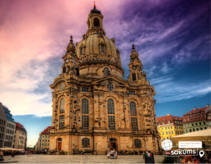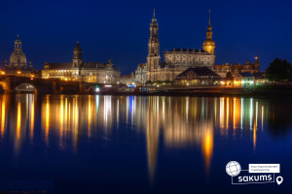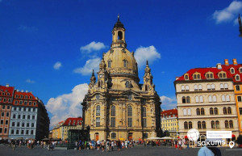

4 день

У пошуках численних гномів...
Сніданок. Вільний час для огляду пам'яток Парижу і Франції.
Сніданок. Виселення з готелю. Переїзд по території Польщі. Запрошуємо оглянути ще одне чудове місто на екскурсії «Вроцлав – польська перлина» (15 євро для дорослих/10 євро для дітей до 14 років). Вроцлав – унікальне місто, що розташоване на 12 островах, з'єднаних між собою численними мостами Мости разом з затишними парками надають йому особливу чарівність. Гуляючи по вуличках міста, які немов зійшли з картинок в книзі казок, Ви довідаєтесь, звідки взялися знамениті гноми Вроцлава. Ви побачите окрасу міста – Ратушу на ринковій площі, та дізнаєтесь про найважливіші події в житті міста і великих людей, чиї імена так чи інакше пов'язані з ним: Гете, Сальвадора Далі, Марлен Дітріх і Пабло Пікассо.
Виїзд в Україну. Перетин кордону. Прибуття до Львова після 23:00 (залежить від кордону).
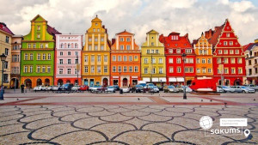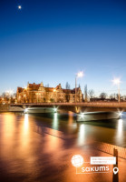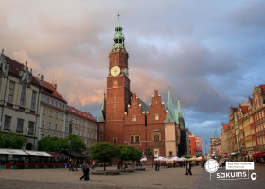

Раннє бронювання – 235 євро
Базова вартість – 245 євро

Входить у вартість
- Проїзд за маршрутом автобусом єврокласу;
- Проживання у готелях рівня 3* в номерах з усіма зручностями;
- Харчування – сніданки;
- Супровід керівником групи;
- Оглядова екскурсія, вказана в програмі: Прага-перше знайомство з містом над Влтавою;
- медичне страхування

Не входить у вартість
- Додаткове харчування: вечері 3*15євро=50євро
- Вхідні квитки в екскурсійні об'єкти (церкви, собори, музеї і т.д.);
- Проїзд в громадському транспорті;
- Особисті витрати;
- Оплата навушників для проведення екскурсій (орієнтовно 2 євро/екскурсія)
- Туристам із Києва Туроператор «САКУМС» може надати послуги щодо придбання залізничних квитків Київ – Львів – Київ - від 1900 грн. (купе). Квитки можна купити самостійно, обов'язково завчасно уточніть у менеджера номер поїзда. Увага! Вартість квитків може бути змінена Туроператором після придбання, внаслідок підняття тарифів, чи підтвердження УЗ дорожчого поїзда.

